我与工具的默契之舞
在
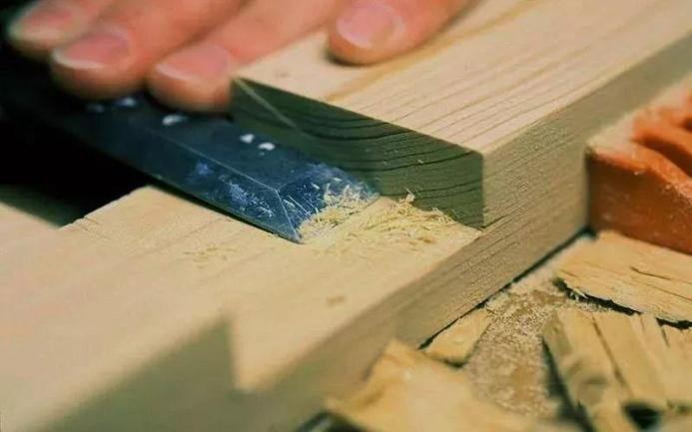
专业技能学习的道路上，我如同一位舞者，与各式各样的工具共舞，编织出一段段美妙的旋律。而“工欲善其事，必先利其器”这句古训，就像一盏明灯，照亮了我前行的道路。
记得刚踏入设计领域时，我对各种设计软件一窍不通，只会用最简单的绘图工具在纸上勾勒出粗糙的草图。那时的我，充满了对未知的好奇与渴望，但也常常因为技术上的不足而感到挫败。每当看到别人用熟练的手法在电脑上创作出精美的作品时，我总是羡慕不已。
为了改变这种状况，我决定深入学习设计软件。我购买了大量的教程书籍，参加了各种线上线下的培训课程，每天都在电脑前奋战到深夜。那段时间，我仿佛与电脑和鼠标融为了一体，手指在键盘和鼠标上跳跃，每一次点击和拖动都充满了期待。
现在回想起来，我深感自己在专业技能学习中的成长和进步与工具的陪伴密不可分。是它们让我能够更加高效地完成任务，更加深入地理解设计的本质和精髓；是它们让我能够在学习和创作的道路上不断前行，不断挑战自我和超越自我。
未来，我将继续与工具共舞，在专业技能学习的道路上不断前行。我相信，只要我们能够熟练掌握和运用各种工具，就能够在各自的领域中取得更加辉煌的成就。同时，我也希望更多的人能够认识到工具的重要性，与它们建立起深厚的默契和信任，共同创造出更加美好的未来。
我开始意识到，工具不仅仅是辅助我们完成任务的器具，更是我们专业技能的延伸和体现。一个熟练的设计师，必须能够熟练掌握各种设计软件，运用它们来表达自己的创意和想法。而要想做到这一点，就需要不断地学习和实践，与工具建立起深厚的默契。
在学习的过程中，我逐渐掌握了一些高效使用工具的技巧和方法。我学会了如何快速定位工具的功能和选项，如何运用快捷键来提高工作效率，如何调整工具的参数来达到最佳效果。这些技巧和方法让我在设计过程中更加得心应手，也让我更加深入地理解了工具的本质和价值。
除了学习使用工具的技巧和方法外，我还开始关注工具背后的技术和原理。我了解到，每一种工具都有其独特的技术架构和算法支持，这些技术和算法决定了工具的性能和功能。因此，要想真正掌握一种工具，就需要了解它的技术和原理，从而更好地运用它来完成任务。
在与工具的相处中，我逐渐感受到了它们的力量和魅力。它们不再是冷冰冰的机器和程序，而是我学习和创作过程中的得力助手和亲密伙伴。我与它们建立起了深厚的默契和信任，它们在我手中变得灵活而有力，帮助我实现了许多看似不可能的任务。

